Изготовление макета
«Кто живет в весеннем лесу» детьми средней группы
С 11 по 14 мая 2021 г. в нашем детском саду была проведена тематическая неделя «Птицы, животные весной». В течение недели проводились различные мероприятия, посвященные изучению жизнедеятельности животных и птиц весной. «Работа кипела» во всех направлениях: всю неделю мы говорили, пели, декламировали и творили на заданную тему.
Идея изготовить макет леса у нас возникла спонтанно.
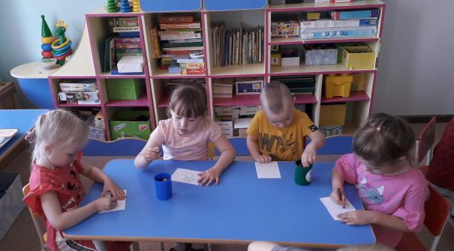
В пятницу дети рисовали различных птиц.
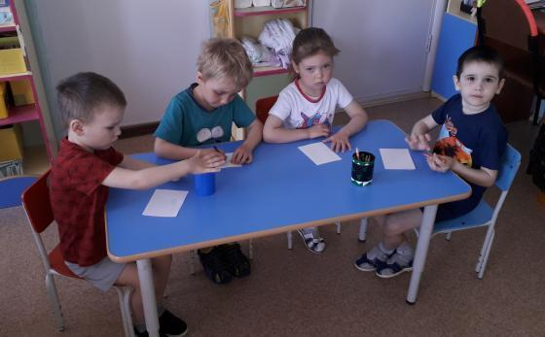
Потом ребята предложили оживить пернатых – вырезать птиц.
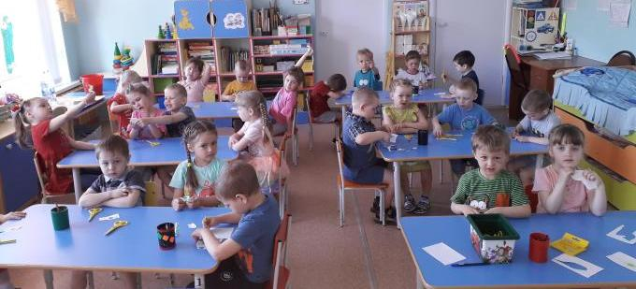
После этого возник вопрос, куда поместить всех наших птиц.
Мы с детьми решили сделать лес. Ребята по желанию изготовляли разные виды деревьев. Из белой бумаги скрутили ствол и раскрасили его, получился ствол березы. Нарисовали крону, вырезали и приклеили. Другие стволы деревьев сделали из коричневой цветной бумаги. Получились яблони и клены.
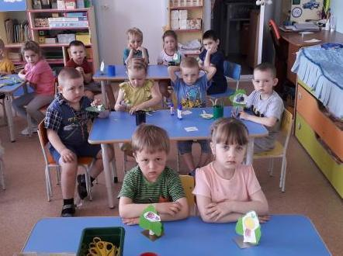
Вырезали три ёлки из цветной бумаги, чтобы получилось объёмное дерево.
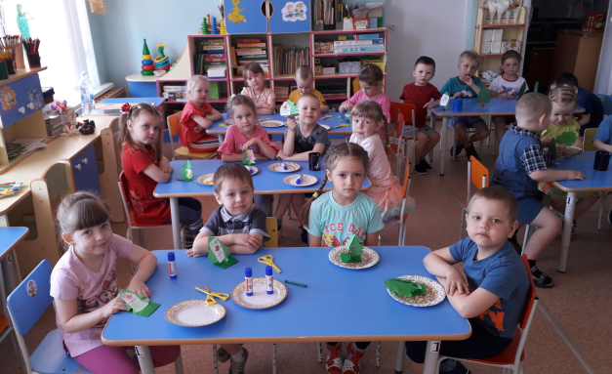

Когда все работы собрали вместе, получился лес. Отсюда и появилось желание сделать макет. Приготовили картонную коробку, обклеили её цветной бумагой. Вверху небо, внизу зелёный лес и траву. И стали приклеивать деревья и птиц.
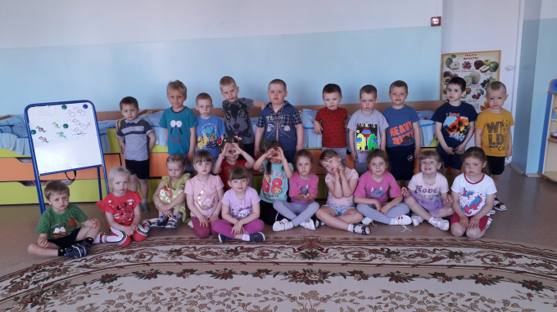
Но какой же лес без животных? Разместили зверей на макете. Закрепили знания детей о лесных зверях и их детенышах. На прогулке собрали одуванчики для нашего весеннего леса.
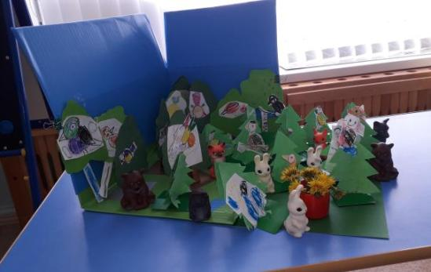
Такой макет мы поместили в уголок природы. Рассматривая его, дети закрепляют знания о лесе и лесных обитателях.
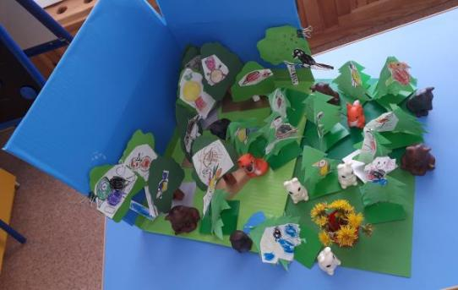
Воспитатель: Ушакова Е. А.

